**Najbliższy cel piłkarzy Hutnika to Pruszków**

**Najbliższa niedziela nie będzie dniem wolnym dla futbolistów „Dumy Bielan”. Podopieczni Łukasza Choderskiego na wyjeździe zagrają z rezerwami drugoligowego Znicza Pruszków.**

Dziesiąty w ligowej tabeli Znicz II Puszków tydzień temu dość sensacyjnie zremisował bezbramkowo z liderem rozgrywek KS Konstancin. Dobrze w rundę wiosenną weszli również piłkarze bielańskiego Hutnika, którzy po pełnym emocji spotkaniu pokonali UKS Łady 4:2.

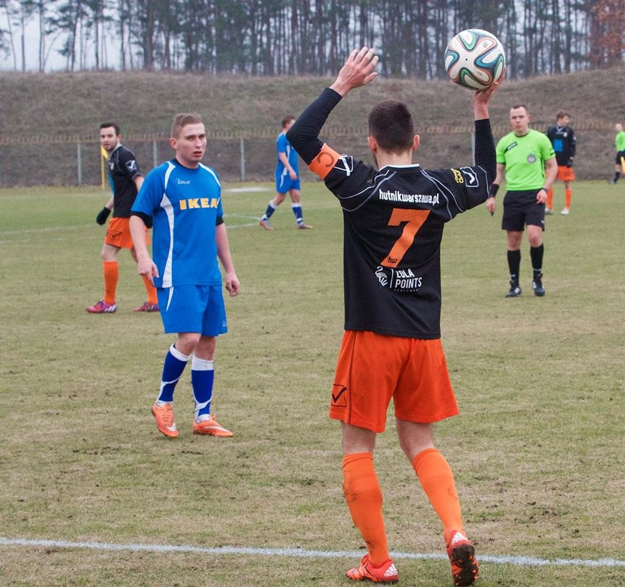

Spotkanie w Pruszkowie będzie piątym pojedynkiem obu ekip w historii. W dotychczasowej rywalizacji dwukrotnie wygrywali piłkarze ze stolicy, raz padł remis, a raz trzy punkty zainkasowali zawodnicy w żółto-czerwonych barwach.

Mecz Znicz II Pruszków – Hutnik Warszawa odbędzie się 20 marca o godzinie 11:00 na stadionie przy ulicy Bohaterów Warszawy 4. Zawody poprowadzi Piotr Bieniek z WS Warszawa.